Medienmitteilung

Januar 2020

Zünd an der Simac 2020 –
Schuhproduktion digital und vernetzt

Altstätten, Schweiz, 22. Januar 2020 – Zünd und Mind präsentieren an ihrem Partnerstand an der Simac 2020, wie die digitale, intelligent vernetzte Schuhfertigung effizient und automatisiert abläuft. Gezeigt wird die gesamte Palette von der digitalen Entwicklung von Prototypen über modernste Softwarelösungen für den gesamten Fertigungsprozess bis hin zum modularen und automatisierten Zuschnitt.

An der diesjährigen Messeausgabe stehen die Komplettlösungen für die Schuhindustrie von Zünd und Mind im Fokus ihres gemeinsamen Auftrittes. Entlang der Prozesskette werden die neusten Softwarelösungen und Zuschnittsysteme live in Aktion zu sehen sein. Der Stand ist in eine Entwicklungs- und eine Produktionsabteilung unterteilt. Dem Publikum werden von Design, Modellierung und Prototypenentwicklung mit MindCAD 2D/3D über Kosten- und Materialkalkulation, modernste Nestingfunktionalitäten bis zum automatisierten Zuschnitt sämtliche Prozessschritte im Detail erläutert.

Von der Ideenskizze zum Prototypen, digital und effizient – die analoge Entwicklungsphase von der Idee bis zum Prototypen mit Freigabephasen ist aufwändig und material- und kostenintensiv. Zünd vereinfacht diese Bearbeitungsphase und bietet Softwarelösungen, die einen effizienten digitalen Entwicklungsprozess ohne physische Prototypen ermöglichen.

Die Besucher können sich vor Ort von der einzigartigen Effizienz im In- als auch im Offline-Nesting überzeugen. Einfache und hocheffiziente Workflows sind unabdingbar für eine maximale Materialausbeute. Zünd bietet ihnen eine bestechend einfache Offlinelösung zur Erfassung und Qualifizierung der Lederhäute und nachfolgendem Nesting der Schnittteile.

Ein matchentscheidender Faktor ist der Zeitaufwand für den eigentlichen Zuschnitt. Mit seinen hochmodularen Zuschnittlösungen und Systemen zur automatisierten Materialzuführung zeigt Zünd einerseits Lösungen für den Zuschnitt von Leder, synthetischen und bedruckten Textilien als auch von starren Sohlenmaterialien.
Schneidkonturen und Schneidpfade werden in MindCut Studio je nach Material- und Werkzeugwahl vollautomatisch optimiert. In Kombination mit intelligenten Projektionslösungen zur Visualisierung der Schnittteile sind die Zünd Cutter die ideale Lösung für den hochproduktiven automatisierten Zuschnitt.

www.zund.com

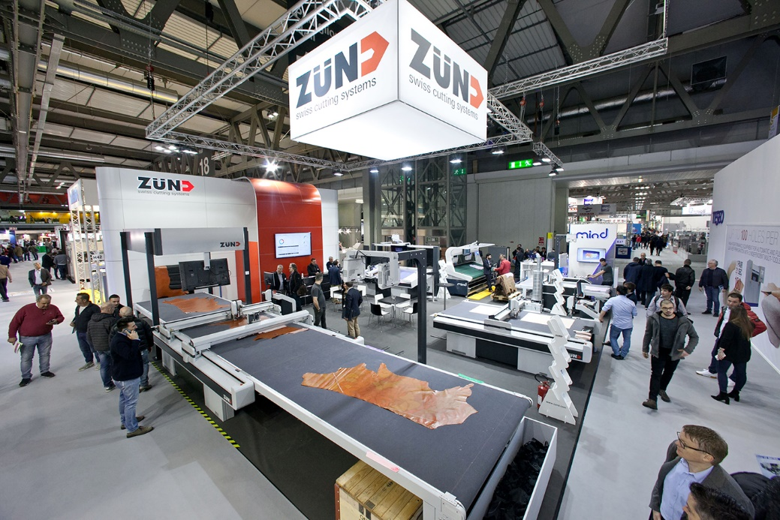

Über Zünd Systemtechnik AG
Die Zünd Systemtechnik AG, ein global tätiges Schweizer Familienunternehmen, ist der Spezialist für digitale Schneidsysteme. Zünd steht für Schweizer Qualität und gilt als Synonym für Präzision, Leistung und Zuverlässigkeit. Seit 1984 konstruiert, produziert und vermarktet Zünd modulare Cuttersysteme und zählt weltweit zu den führenden Herstellern.
Die Kunden sind gewerbliche Dienstleister und Industrieunternehmen aus der grafischen Branche, der Verpackungsindustrie, der Bekleidungs- und Lederbranche sowie aus dem Textil- und Compositemarkt. Am Hauptsitz in Altstätten befinden sich die Forschung & Entwicklung, das Marketing und die Produktion des Unternehmens. Nebst den eigenen Tochtergesellschaften im Vereinigten Königreich, den USA, China, Thailand, Indien, Deutschland, Österreich, den Niederlanden und Italien arbeitet das Unternehmen weltweit mit unabhängigen und langjährigen Vertriebspartnern zusammen.

